Il Massaggio Ayurvedico
Abhyanga
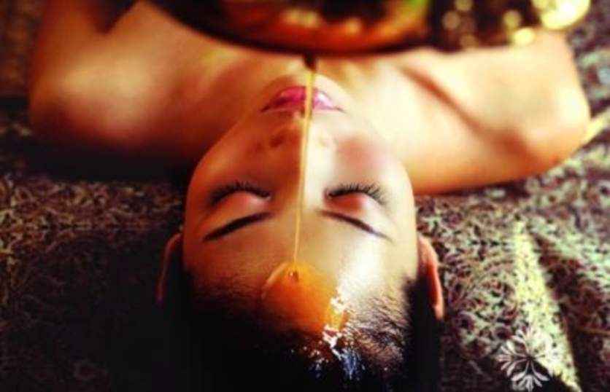

Che cosa è?
Il massaggio ayurvedico riguarda tutto il corpo, dalla testa ai piedi. È utile per migliorare lo stato di salute, favorire la longevità e prevenire le malattie. I benefici sono di tipo fisico, fisiologico e psicologico.
Che cosa si usa?
Si usa olio caldo erbalizzato, differente a seconda del disequilibrio della persona in quel momento. L’olio penetra attraverso la pelle, scioglie e smobilizza le impurità, convogliandole verso i canali di circolazione per l’eliminazione.
Quali sono i benefici?
Come indicato dai testi antichi, il massaggio ayurvedico rivitalizza l’intera fisiologia e promuove il libero flusso dell’energia e dell’intelligenza; previene e rimuove l’accumulo degli squilibri fisiologici, aumenta la lucentezza e la sofficità della pelle, lubrifica e aiuta la flessibilità del tessuto muscolare e delle articolazioni. Rafforza il sistema nervoso centrale, riducendo tensioni e ansietà, migliora la qualità del sonno, migliora la digestione, previene le malattie e rivitalizza e ringiovanisce il corpo intero.

